Информационная справка · Москва · 22 сентября 2026
Квартал «МИГ»
Capital Group застраивает территорию авиазавода на Ленинградском проспекте
63,55 га  Территория | 2,3 млн м²  Объём застройки | ≈ 19 000  Квартир в проекте | 26 лет  Срок договора КРТ

Проект занимает 63,55 гектара бывшей производственной площадки «МиГ» между Ленинградским проспектом, Боткинскими проездами и улицами Авиаконструктора Сухого и Маргелова. Участок достался Capital Group на торгах по комплексному развитию территории в августе 2023 года; договор заключён на 26 лет.
По документам Стройкомплекса на площадке построят 2,3 млн м² недвижимости, из них 1,4 млн м² жилья — это около 19 000 квартир и средняя квартира в 74 м². Мастер-план бюро «Камень» собирает застройку вокруг центрального парка с прудом; высотные акценты заявлены до 50 этажей.
Цен у проекта пока нет: брокерские карточки показывают статус «проектирование» и собирают лист ожидания, старт продаж заявлен на III–IV квартал 2026 года. Поэтому ценовая часть справки построена не на прайсе проекта, а на том, во сколько локация оценивает метр сегодня.
В двух километрах вокруг участка в продаже 545 лотов: 307 в строящихся домах и 238 на вторичке. Медиана метра по когорте — 827 100 ₽, по стройке — 856 520 ₽, по готовому жилью — 731 230 ₽. Дороже всех идёт Прайм Парк с 1 005 109 ₽ за метр.
Публичная экономика участка сводится к двум цифрам: 1,0 млрд ₽ стартовой цены лота на торгах и оценка инвестиций в проект около 300 млрд ₽. В пересчёте на метр жилья это 706 ₽ за землю и порядка 214 000 ₽ вложений.
Дальше — параметры проекта, участок и его окружение, район Беговой, застройщик и хронология, экономика КРТ, визуализации мастер-плана и подробный разбор рынка вокруг: что, где и почём продаётся сегодня.
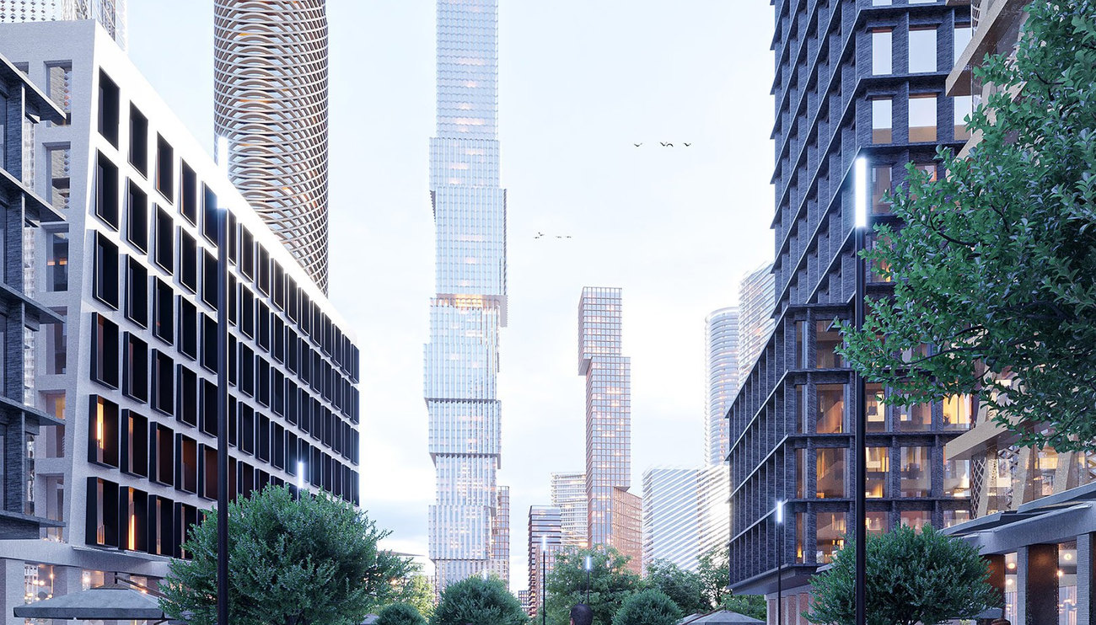
Проектная визуализация квартала: пешеходный бульвар и высотные акценты в центре территории.
Что это за проект
Всё, что известно о проекте из открытых источников на 22 сентября 2026 года. Параметры территории и объёмы — из документов о комплексном развитии; класс, этажность и число квартир — из карточек брокеров, проектной декларации в открытом доступе нет.
Адрес | Ленинградский проспект, 33 | Второй адрес в карточках | 1-й Боткинский проезд, вл. 7
Район | Беговой, САО | Площадь территории | 63,55 га
Объём застройки | 2,3 млн м² | Из них жильё | 1,4 млн м²
Квартир | ≈ 19 000 | Этажность | до 50 этажей
Класс | Бизнес и премиум | Отделка | Без отделки
Площади | от 35 м², семейные от 60 м² | Благоустройство | 6,1 га
Мастер-план | бюро «Камень» | Застройщик | ООО СЗ «Энимерози», Capital Group
Договор КРТ | 26 лет, с августа 2023 | Статус продаж | Не открыты, лист ожидания

Объём застройки и площадь жилья в источниках расходятся: Стройкомплекс и «Московская перспектива» пишут о 2,3 млн м² и 1,4 млн м² жилья, брокерские карточки — о «более 2,5 млн м²» и 1 млн м². Расхождения сведены в раздел «Открытые вопросы».

— 63,55 гектара — это масштаб района, а не дома. Для сравнения: весь Беговой район занимает 5,56 км², то есть проект — это восьмая часть района. Внутри Третьего кольца площадок такого размера почти не осталось.
— 19 000 квартир при 1,4 млн м² жилья дают среднюю квартиру в 74 м². Это формат массового бизнес-класса, а не премиальных резиденций: студии и однокомнатные заявлены от 35 м², семейные — от 60 м².
— Продажи не открыты. На 22 сентября 2026 года карточки проекта показывают статус «проектирование», собирают лист ожидания и обещают прайс после официального старта. Ни цен, ни планировок, ни проектной декларации в открытом доступе нет.
— Город получает 30 000 м² квартир под реновацию и социальные объекты. Школы, детские сады, поликлиника, физкультурный комплекс с бассейном и отделение МВД строятся за счёт инвестора и передаются городу — это условие договора КРТ.
— Класс заявлен как бизнес и премиум одновременно. Для территории на 19 тысяч квартир это нормально: башни у парка и корпуса вдоль проспекта неизбежно окажутся в разных ценовых линейках. Единого прайса у такого проекта не бывает.
— Отделки в проекте не обещают. Карточки указывают продажу без отделки — как и у всех строящихся соседей: в «Славе» и «С5» без отделки продаются все лоты.
— У проекта два адреса в разных источниках. Ленинградский проспект, 33 в публикациях и 1-й Боткинский проезд, вл. 7 в брокерских карточках — это разные стороны одной и той же площадки.
— Название проекту дал завод. «МИГ» — это имя авиационного предприятия, которое работало на площадке до середины 2020-х годов. Заводская идентичность становится частью маркетинга квартала.
— Соседние девелоперы участвовали в концепции. В публикациях о мастер-плане названы ПИК, MR Group, Asterus и ЛСР: у площадки такого размера один застройщик обычно не забирает все очереди.
Что определяет проект
Шесть параметров, которые отличают эту площадку от остального предложения в локации.
— 63,55 гектара одним куском в пределах ТТК — это территория масштаба целого микрорайона в пятнадцати минутах от центра. Сопоставимых по площади площадок внутри Третьего кольца почти не осталось: весь проект строится 26 лет по договору комплексного развития.
— Башни до пятидесяти этажей вокруг парка — мастер-план бюро «Камень» собирает застройку вокруг центрального парка с прудом и пешеходного бульвара; высотные акценты стоят в середине территории, а не по периметру.
— 19 тысяч квартир — это новый район, а не дом — при 1,4 млн м² жилья средняя квартира выходит около 74 м². Для сравнения: вся окрестная когорта Циан — 545 лотов в продаже, то есть проект за свою жизнь выведет на рынок в тридцать раз больше.
— Три станции метро по краям территории — «Динамо» в 500 метрах от центра участка, «Петровский парк» в 770, «ЦСКА» в 800. Все три — пешком, и это редкий для Москвы случай, когда территория опирается сразу на две линии метро.
— Социальная инфраструктура зашита в договор КРТ — школы, детские сады, поликлиника, физкультурный комплекс с бассейном и отделение МВД передаются городу; отдельно город получает 30 тыс. м² квартир под реновацию.
— Продажи ещё не открыты — брокерские карточки показывают статус «проектирование» и собирают лист ожидания. Ни прайса, ни проектной декларации по первым корпусам на 22 сентября 2026 года в открытом доступе нет.

Параметры территории — из документов о КРТ, числа по квартирам и этажности — из карточек брокеров. Расстояния до метро посчитаны по прямой от центра контура участка.

— Ближайший сопоставимый по масштабу проект — ЗИЛ. Из крупных московских редевелопментов внутри кольцевых магистралей «МИГ» сопоставим именно с промышленными площадками такого класса: те же десятки гектаров, тот же горизонт в четверть века.

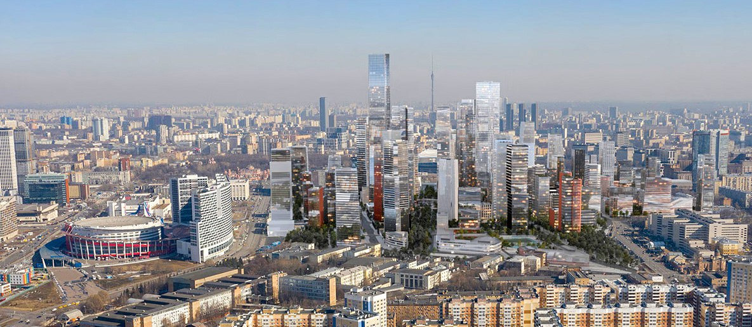
Проектная визуализация: силуэт квартала в панораме северной части города.
Участок и что вокруг
Территория выходит на Ленинградский проспект длинной стороной, с юга примыкает к Боткинской больнице, с запада — к улице Авиаконструктора Сухого и кварталам у ЦСКА. Три станции метро стоят по краям площадки.
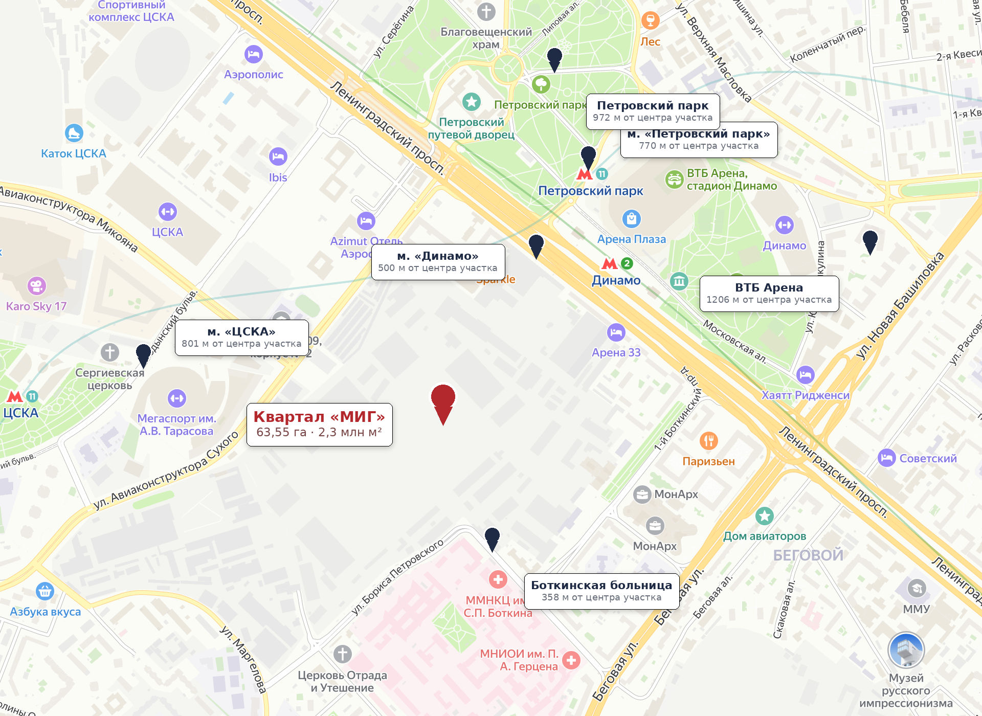
Красное — центр контура участка, тёмное — городские объекты с расстоянием по прямой.

Объект | Что это | По прямой
Метро «Динамо» | Замоскворецкая линия | 0,50 км
Метро «Петровский парк» | Большая кольцевая линия | 0,77 км
Метро «ЦСКА» | Большая кольцевая линия | 0,80 км
ВТБ Арена и стадион «Динамо» |  | 1,21 км
Петровский парк | 22 га | 0,97 км
Боткинская больница | 2-й Боткинский проезд, 5 | 0,36 км
Парк Ходынское поле | 25 га | 1,44 км
Белорусский вокзал | МЦД-1 и МЦД-4 | 2,19 км

— Боткинская больница примыкает к территории с юга — 358 метров. Крупнейший медицинский узел севера Москвы: ММНКЦ имени Боткина и МНИОИ имени Герцена. Для одних это плюс доступности, для других — соседство со скорыми и потоком посетителей.
— Участок выходит на Ленинградский проспект длинной стороной. Это и транспортная доступность, и шум: корпуса первой линии окажутся на вылетной магистрали, внутренние — за ними, у центрального парка.
— С запада территория упирается в кварталы у ЦСКА. Спорткомплекс ЦСКА, Мегаспорт и парк Ходынское поле в 1,4 км — сложившаяся спортивная и парковая зона, застраивать которую больше нечем.

Расстояния измерены по прямой от центра контура территории. Координаты объектов — OpenStreetMap.
Где это в городе
Участок лежит внутри Третьего транспортного кольца, в 5,6 км от Кремля по прямой. Ленинградский проспект связывает его с центром в одну сторону и с Ленинградским шоссе и Шереметьево — в другую.
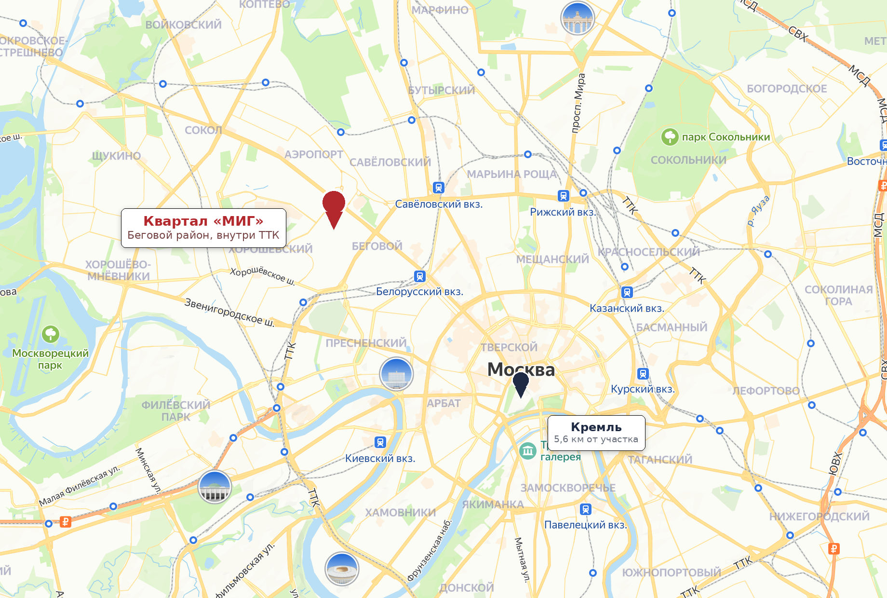
Квартал относительно центра Москвы: между Третьим кольцом и Ленинградским проспектом.

— 500 метров до «Динамо», 770 до «Петровского парка», 801 до «ЦСКА». Замоскворецкая линия и Большая кольцевая сходятся у границ территории; Белорусский вокзал с МЦД-1 и МЦД-4 — в двух километрах.
— Третье транспортное кольцо проходит в полутора километрах южнее. Выезд на него — по Беговой улице; на север Ленинградский проспект уходит к Ленинградскому шоссе и аэропорту Шереметьево.
— Спортивное ядро города рядом. ВТБ Арена со стадионом «Динамо» в 1,2 км, спорткомплекс ЦСКА и Мегаспорт — в километре к западу, Петровский парк на 22 гектара — в 970 метрах.
— До Кремля 5,6 км по прямой, до Белорусского вокзала — два. По меркам Москвы это вторая линия центра: дальше Садового, но внутри ТТК, с прямым выездом на Тверскую через Ленинградский проспект.
— Аэропорт Шереметьево — в получасе по Ленинградке без съездов. Для покупателя, которому важна дорога в аэропорт, это одна из сильных сторон северного направления.
— Соседние деловые точки — «Белая площадь» и Москва-Сити. До Белорусской два километра, до Сити — шесть. Для локации это означает устойчивый арендный спрос на компактные форматы.
Район Беговой
Район занимает 5,56 км² на юге Северного округа, между Ленинградским проспектом и Третьим кольцом. Исторически это территория ипподрома, авиационных заводов и жилых кварталов сталинской застройки вдоль проспекта.
Площадь района | 5,56 км² | Население, 2025 | 43 662 человека
Плотность | 7 853 чел. на км² | Место по плотности | 95-е из районов Москвы
Округ | Северный, САО | Станции метро | на границах: Динамо, Петровский парк, Беговая, Белорусская
Как район образован | 5 июля 1995 года | Главная магистраль | Ленинградский проспект

Что работает на район
— Плотность вдвое ниже, чем в центральных районах — 7 853 человека на км² против 17 508 на Арбате и 12 102 в Мещанском. Беговой занимает 95-е место по плотности — при этом он внутри ТТК.
— Спортивное и парковое ядро сложилось — ВТБ Арена со стадионом «Динамо» в 1,2 км, Петровский парк на 22 га в 0,9 км, парк Ходынское поле на 25 га в 1,3 км. Такой набор зелёных и спортивных площадей в шаговой доступности редок.
— Две линии метро и два диаметра — «Динамо» на Замоскворецкой, «Петровский парк» и «ЦСКА» на Большой кольцевой, Белорусский вокзал с МЦД-1 и МЦД-4 в двух километрах.
— Медицинский кластер рядом — Боткинская больница и МНИОИ имени Герцена примыкают к территории с юга — крупнейший медицинский узел севера Москвы.
— Новое предложение в локации штучное — в двух километрах вокруг участка на Циан 545 лотов в продаже, и почти всё строящееся — это три проекта. Спрос упирается в узкое предложение.

Что работает против
— Ленинградский проспект — вылетная магистраль — территория выходит на него длинной стороной. Шум и трафик — плата за транспортную доступность; жители соседних кварталов отдельно обсуждают планируемый проезд через бывшую заводскую территорию.
— Промышленное прошлое участка — до середины 2020-х здесь работал авиазавод. Рекультивация, вывод производства и снос корпусов — часть проекта, и её результат по открытым источникам не проверяется.
— Стройка на четверть века — договор КРТ заключён на 26 лет. Покупатель первых корпусов будет жить рядом со стройплощадкой большую часть этого срока.
— 19 тысяч квартир разом меняют рынок локации — сейчас в двух километрах продаётся 545 лотов. Выход проекта на полную мощность увеличит предложение в разы и будет давить на цену вторички.
— Социальная нагрузка ложится на существующую сеть — школы и детские сады по договору КРТ строятся постепенно, вместе с очередями жилья; первые жильцы получат район без своей социальной инфраструктуры.

Площадь, население и плотность — по данным на 2025 год. Расстояния от центра участка посчитаны по прямой. Плотность района вырастет вместе с вводом очередей: 19 тысяч квартир — это примерно 45 тысяч новых жителей, то есть удвоение нынешнего населения Бегового.
Застройщик и хронология
Проект ведёт Capital Group — один из крупнейших частных девелоперов Москвы, на рынке с 1993 года. Под площадку создано отдельное юридическое лицо, как это обычно и делается в проектах комплексного развития территории.
Группа | Capital Group, на рынке с 1993 года | Портфель | более 11 млн м² построенного и строящегося
Известные проекты | «Город Столиц», OKO, Capital Towers, «Бадаевский» | Статус | системообразующий застройщик
Юрлицо проекта | ООО СЗ «Энимерози» | ИНН | 9703150422
Регистрация юрлица | 13 июля 2023 года | Уставный капитал | 10 000 ₽
Как получен участок | торги по КРТ, август 2023 | Мастер-план | бюро «Камень»

Хронология
Когда | Что произошло
1930-е | На площадке работает авиационный завод; позже — производственная площадка «МиГ» на Ленинградском проспекте
Август 2023 | Торги по комплексному развитию территории выигрывает ООО «Энимерози», стартовая цена лота — 987,9 млн ₽
13 июля 2023 | Зарегистрировано ООО СЗ «Энимерози» — юрлицо проекта, уставный капитал 10 тыс. ₽
2024 – 2025 | Проект планировки, вывод производства, снос заводских корпусов
2026 | Объявлен мастер-план бюро «Камень»: центральный парк с прудом и пешеходный бульвар
III – IV кв. 2026 | Заявленный старт продаж первых корпусов; на 22 сентября продажи не открыты
До 2049 года | Срок договора КРТ — 26 лет на всю территорию

Даты — из публикаций ИРН, «Ведомостей», «Московской перспективы» и Стройкомплекса, реквизиты юрлица — из открытых реестров.

— Уставный капитал юрлица проекта — 10 000 ₽. Для проектов КРТ это норма: обязательства обеспечиваются договором с городом и эскроу-счетами, а не капиталом компании. Но публичной финансовой истории у «Энимерози» нет — компания создана под эту площадку.
— У самой Capital Group история длинная. Более 11 млн м² построенного и строящегося, «Город Столиц» в Москва-Сити, ОКО, Capital Towers, «Бадаевский». Компания имеет статус системообразующего застройщика.
— Участок получен на торгах, а не куплен у собственника. Механизм комплексного развития территории означает договор с городом: инвестор обязан снести производство, построить социальные объекты и передать часть жилья под реновацию в оговорённые сроки.
— Мастер-план делало бюро «Камень». Планировочный каркас — центральный парк с прудом и пешеходный бульвар как главная общественная ось; высотные акценты собраны в середине территории, а не по периметру.
— К концепции привлекали других девелоперов. В публикациях о мастер-плане упоминаются ПИК, MR Group, Asterus и ЛСР. Как распределятся очереди между участниками, в открытых источниках не сказано.
— Проектной декларации пока нет. Пока она не опубликована в ЕИСЖС, юридических обязательств по конкретным корпусам у застройщика перед покупателем не возникает: лист ожидания ни к чему не обязывает ни одну из сторон.
Экономика участка
Прайса у проекта нет, но публичных цифр по участку достаточно, чтобы понять порядок величин: сколько стоила площадка и сколько в неё придётся вложить в пересчёте на метр жилья.
Стартовая цена лота на торгах КРТ | 1,0 млрд ₽ | Оценка инвестиций в проект | ≈ 300 млрд ₽
Жилья в проекте | 1,4 млн м² | Цена участка на метр жилья | 706 ₽
Инвестиции на метр жилья | ≈ 214 000 ₽ | Средняя квартира в проекте | ≈ 74 м²
Квартиры городу под реновацию | 30 000 м² | Срок договора КРТ | 26 лет, до 2049 года

— Земля обошлась в 706 ₽ на метр будущего жилья. Стартовая цена лота на торгах — 1,0 млрд ₽ на 1,4 млн м² жилья. На фоне цены метра в локации — 856 520 ₽ — это доли процента: в проектах КРТ инвестор платит не за землю, а за обязательства по стройке и инфраструктуре.
— Инвестиции оцениваются в 300 млрд ₽ — около 214 000 ₽ на метр жилья. Оценка публиковалась при объявлении итогов торгов и включает всю территорию: жильё, коммерцию, социальные объекты и благоустройство.
— 30 000 м² квартир передаются городу под реновацию. Плюс школы, детские сады, поликлиника, ФОК и отделение МВД — всё это зашито в договор и строится за счёт инвестора.
— Срок договора — 26 лет, до 2049 года. Это горизонт, на котором проект живёт целиком; отдельные очереди будут выходить на рынок постепенно, и первые корпуса встанут в окружении действующей стройплощадки.

Из чего складывается объём застройки
Что | Сколько | Откуда цифра
Всего недвижимости | 2,3 млн м² | договор КРТ, данные Стройкомплекса
Жильё | 1,4 млн м² | ≈ 19 000 квартир, средняя 74 м²
Коммерция, офисы, сервис | ≈ 0,9 млн м² | остаток объёма за вычетом жилья
Квартиры городу под реновацию | 30 000 м² | передаются безвозмездно
Благоустройство | 6,1 га | парк с прудом, бульвар, дворы
Социальные объекты | школы, детсады, поликлиника | плюс ФОК с бассейном и отделение МВД
Высотные акценты | до 50 этажей | по данным брокерских карточек
Горизонт проекта | 26 лет | договор КРТ до 2049 года

Коммерческая часть считается как остаток объёма за вычетом жилья: отдельной цифры по офисам и сервису в открытых источниках нет.

— Проект сопоставим по объёму с годовым вводом жилья в округе. 1,4 млн м² — это не дом и не квартал, а полноценная программа застройки, растянутая на четверть века.
— Цена лота на торгах — не цена земли в рыночном смысле. В КРТ город продаёт право застройки вместе с обязательствами: снести производство, построить социальные объекты и передать часть жилья. Поэтому 987,9 млн ₽ за 63,55 гектара внутри ТТК не должны удивлять.
Как это будет выглядеть
Кадры мастер-плана: бульвар вдоль квартала, площадь у высотного акцента, центральный парк с прудом и силуэт застройки в панораме города.
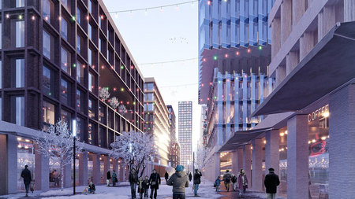  Пешеходный бульвар квартала | 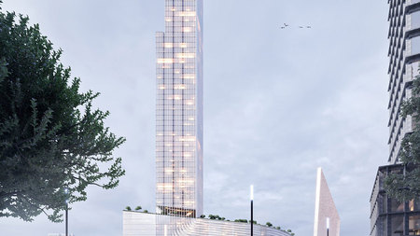  Высотный акцент с бульвара

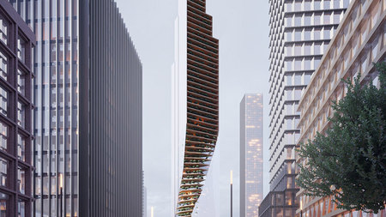  Площадь у башни | 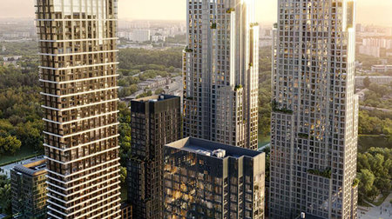  Квартал с высоты

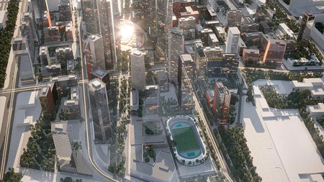  Центральный парк с прудом в мастер-плане | 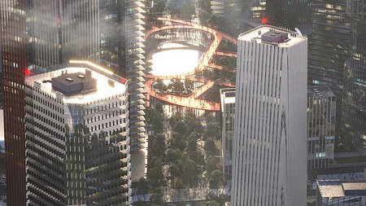  Высотные акценты вечером

Квартал не построен. Всё, что на этой странице, — проектные визуализации мастер-плана из публикаций о проекте, а не фотографии; архитектура отдельных корпусов может отличаться.

— Планировочный каркас — парк и бульвар. Мастер-план собирает застройку вокруг центральной зелёной оси с прудом; пешеходный бульвар проходит через всю территорию и служит главным общественным пространством квартала.
— Высотные акценты стоят в середине, а не по периметру. Вдоль Ленинградского проспекта проектируется фронт средней этажности, башни подняты в глубине территории — так силуэт читается из города, но не давит на улицу.
Что продаётся вокруг
Прайса у проекта нет, поэтому ценовой ориентир даёт сама локация. В двух километрах вокруг участка на Циан 545 лотов в 12 домах и проектах, где в продаже хотя бы три квартиры.
545 лотов  В продаже вокруг участка | 827 100 ₽  Медиана метра по когорте | 856 520 ₽  Медиана в стройке | 731 230 ₽  Медиана на вторичке

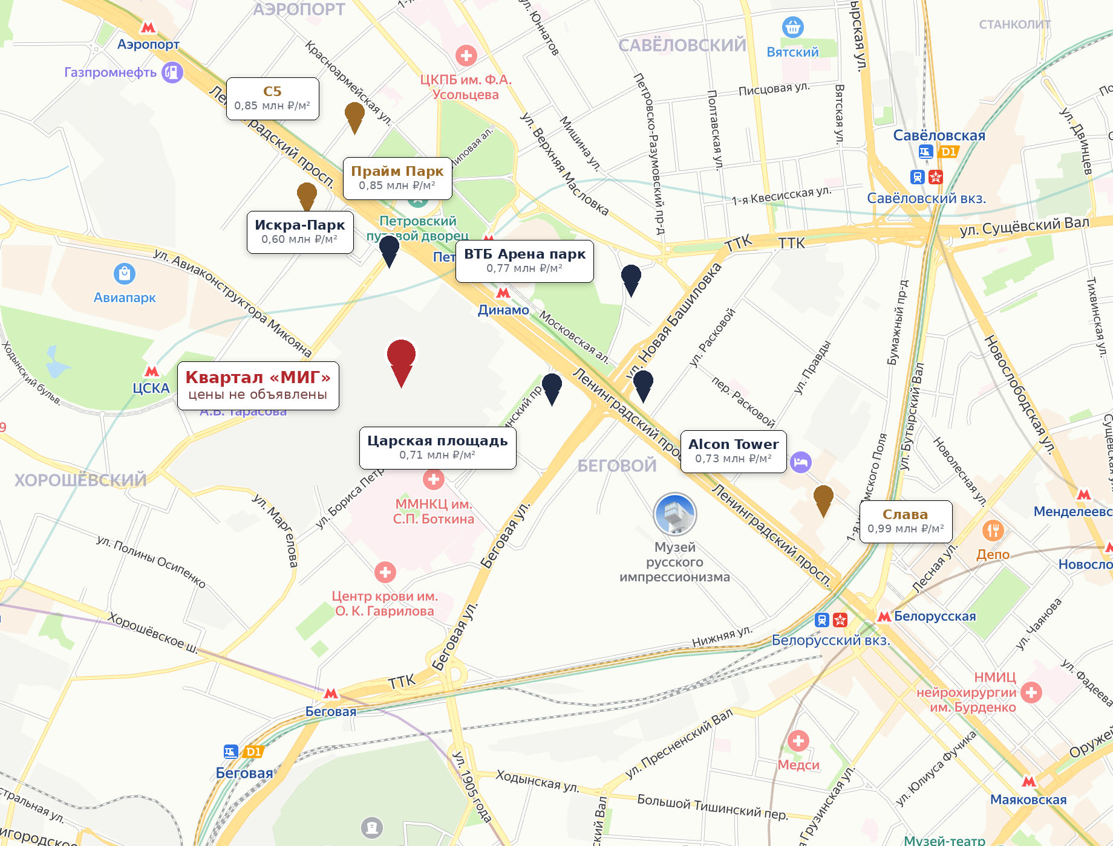
Красное — участок, бронзовое — строящиеся проекты, тёмное — готовые дома.

— Строящегося предложения в локации всего 307 лотов. Это три проекта: «Прайм Парк», «С5» и «Слава». Остальные 238 лотов — вторичка, от клубных корпусов до домов 1960-х годов вдоль проспекта.
— Медиана метра по когорте — 827 100 ₽. Стройка идёт по 856 520 ₽, готовое жильё — по 731 230 ₽. Разрыв в 10 % — это премия за новый дом в локации, где новых домов мало.
— Апартаменты занимают отдельную нишу. Из 545 лотов когорты 79 — нежилой фонд: «Искра-Парк» и Alcon Tower. Их метр дешевле квартир при тех же расстояниях до метро.

Отбор: радиус два километра от центра контура участка, дома с тремя и более лотами в продаже. Разброс по когорте — от 116 000 до 1 748 000 ₽ за метр.
Новостройки вокруг
Строящегося предложения в локации немного: 3 проекта и 307 лотов. Все три стоят вдоль Ленинградского проспекта и выходят на тот же спрос, на который придёт «МИГ».
Проект | Сдача | До участка | Лотов | Площади, м² | Метр, млн ₽ | Медиана, ₽
Слава | II кв. 2027 | 1960 м | 31 | 28 – 201 | 0,83 – 1,75 | 985 320
Прайм Парк | III кв. 2027 | 820 м | 169 | 36 – 270 | 0,58 – 1,66 | 852 771
С5 | I кв. 2030 | 1102 м | 107 | 40 – 126 | 0,66 – 1,10 | 847 320

— «Прайм Парк» — главный ориентир локации: 169 лотов в стройке и 86 на перепродаже. Медиана метра в строящихся корпусах — 852 771 ₽, в готовых — 1 005 109 ₽. Разница в 18 % показывает, сколько локация прибавляет за готовность.
— «С5» в 1,1 км идёт по 847 320 ₽ за метр. 107 лотов площадью 40–126 м² — ближайший по формату конкурент будущих корпусов «МИГа»: тот же бизнес-класс на том же проспекте.
— «Слава» у Белорусской — самый дорогой метр в стройке: 985 320 ₽. Проект стоит в двух километрах от участка и ближе к центру; он задаёт верхнюю границу того, сколько сейчас просят за строящийся метр в этой части Ленинградского проспекта.

Чем различаются стройки вокруг
Проект | Этажей | Сдача | Отделка | Лотов | Медиана  площади, м² | Медиана  метра, ₽
Прайм Парк | 41 | III кв. 2027 | не указана | 169 | 105 | 852 771
С5 | 48 | I кв. 2030 | без отделки | 107 | 68 | 847 320
Слава | 41 | II кв. 2027 | без отделки | 31 | 67 | 985 320

Отделка — по полю выдачи Циан: в «Прайм Парке» застройщик её не заявляет, в «С5» и «Славе» все лоты идут без отделки. Этажность — максимальная в корпусах, выставленных на продажу.

— Все три проекта — башни от 41 до 48 этажей. Высотная застройка здесь уже норма: «МИГ» с акцентами до 50 этажей встраивается в сложившийся силуэт Ленинградского проспекта, а не ломает его.
— Ближайший срок сдачи в локации — II квартал 2027 года. «Слава» и «Прайм Парк» закрывают спрос тех, кому ключи нужны через год-полтора. «С5» с вводом в I квартале 2030 года — конкурент первых очередей «МИГа» по сроку.
— Медианная площадь лота в стройке — 67–105 м². Средняя квартира «МИГа» в 74 м² попадает ровно в середину этого диапазона: проект целится в тот же массовый бизнес-формат.
— На все три стройки приходится 307 лотов. Для локации с населением в 43 тысячи человек это узкое предложение — и именно поэтому первые очереди «МИГа» выйдут на ненасыщенный рынок.
— «Прайм Парк» позиционируется выше остальных. Клубные корпуса у Петровского парка, медиана готовых лотов — 1 005 109 ₽ за метр. Это верхняя планка локации, к которой будут тянуться башни «МИГа» у центрального парка.
— Разброс площадей в стройке — от 28 до 613 м². Локация умеет продавать и компактные студии, и большие видовые квартиры. У проекта на 19 тысяч квартир линейка будет как минимум не уже.
Готовое жильё вокруг
Вторичка в радиусе двух километров — это 9 домов и 238 лотов: от клубных корпусов «Прайм Парка» до сталинок вдоль проспекта. Именно с этими ценами будет сравнивать себя покупатель первых очередей.
Дом | Год | До участка | Лотов | Площади, м² | Метр, млн ₽ | Медиана, ₽
Прайм Парк | 2025 | 900 м | 86 | 42 – 613 | 0,71 – 1,55 | 1 005 109
ВТБ Арена парк | 2020 | 1029 м | 33 | 35 – 220 | 0,61 – 1,06 | 768 000
Alcon Tower | 2023 | 1074 м | 5 | 26 – 144 | 0,66 – 0,90 | 730 769
Царская площадь | 2019 | 592 м | 29 | 30 – 130 | 0,57 – 1,06 | 712 329
Искра-Парк | 2019 | 533 м | 17 | 21 – 150 | 0,45 – 0,72 | 600 000
Ленинградский 33А | 1964 | 500 м | 5 | 17 – 53 | 0,41 – 0,57 | 535 765
Мишина 12 | 1965 | 1401 м | 3 | 36 – 65 | 0,46 – 0,50 | 460 829
Беговая 32 | 1929 | 808 м | 4 | 52 – 69 | 0,43 – 0,44 | 437 681
Новая Башиловка 16 | 1959 | 1472 м | 4 | 42 – 54 | 0,35 – 0,47 | 419 463

— Разрыв между новым и старым фондом — двукратный. «Прайм Парк» 2025 года идёт по 1 005 109 ₽ за метр, дома 1960-х на Новой Башиловке и Беговой — по 419–438 тыс. ₽. Между ними — «Царская площадь» и «ВТБ Арена парк» с 712–768 тыс. ₽.
— Апартаменты держат отдельную планку. «Искра-Парк» и Alcon Tower — нежилой фонд: 600 000 и 730 769 ₽ за метр при том же расстоянии до метро, что у квартир.
— Ближайший к участку дом — «Ленинградский, 33А» в 500 метрах. Пять лотов площадью 17–53 м² по 535 765 ₽ за метр: это тот самый фонд 1960-х, который стоит вдоль проспекта по соседству с будущей стройкой.
— Готовые корпуса «Прайм Парка» дороже своих же строящихся на 18 %. 1 005 109 против 852 771 ₽ за метр в одном и том же проекте. Столько локация платит за то, чтобы въехать сейчас, а не через два года.
— Вторичка 1960-х держится в коридоре 0,42–0,54 млн ₽ за метр. «Новая Башиловка», «Беговая, 32», «Мишина, 12» и «Ленинградский, 33А» — четыре дома, где метр стоит вдвое дешевле новостройки. Это нижняя граница локации.

Вторичка отобрана по домам 2015 года и новее плюс всё, что попало в пешую доступность от «Динамо»; Циан перечислил 219 из 349 заявленных лотов — часть похожих объявлений он схлопывает.

— Для первых очередей «МИГа» вторичка — прямой конкурент. Пока корпуса строятся, покупатель сравнивает будущую квартиру с готовой в «Царской площади» или «ВТБ Арена парке» — по 712–768 тыс. ₽ за метр, с ключами сегодня.
— Долгосрочно давление пойдёт в обратную сторону. Девятнадцать тысяч новых квартир в одной локации — это несопоставимый с нынешним предложением объём, и по мере ввода очередей он будет ограничивать рост цен на окрестную вторичку.
— Самый старый фонд стоит ближе всех к участку. «Ленинградский, 33А» и «Беговая, 32» — дома 1960-х в 500–800 метрах. Именно они первыми почувствуют и стройку под окнами, и последующий приток новых жителей.
— Апартаменты в локации дешевле квартир на 15–20 %. «Искра-Парк» по 600 000 ₽ за метр против 712 329 ₽ в «Царской площади» при схожем расстоянии до метро — обычная скидка за нежилой статус.
Цена метра по домам
Полоса показывает, насколько широко расходятся цены внутри одного дома, засечка — медиана. Пунктир — медиана строящегося предложения локации.
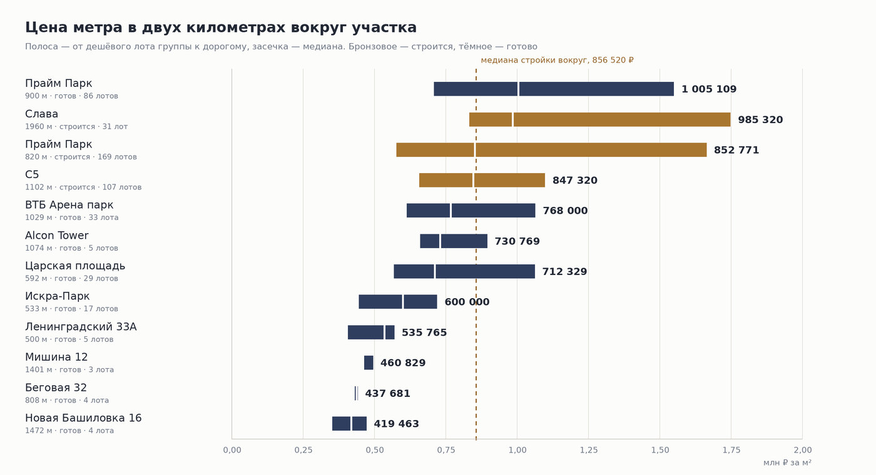
Двенадцать групп предложения в двух километрах вокруг участка.

— Внутри «Прайм Парка» метр расходится втрое. От 0,57 до 1,73 млн ₽ в строящихся корпусах: в одном проекте продаются и компактные лоты, и видовые квартиры верхних этажей. Это типичная картина для башенной застройки, и ровно с таким разбросом выйдет «МИГ».
— Готовое жильё занимает нижнюю половину графика. Семь из двенадцати групп — вторичка с медианой ниже 770 тыс. ₽ за метр. Строящееся предложение стоит выше: покупатель платит премию за новый дом.
— Коридор локации — 0,42–1,01 млн ₽ за метр по медианам. В этот коридор и придётся встраиваться прайсу первых корпусов: всё, что заметно выше, в локации сегодня представлено только видовыми лотами в «Прайм Парке» и «Славе».
— Самая узкая полоса — у «С5». 107 лотов укладываются в 0,65–1,10 млн ₽ за метр: единый прайс застройщика, разложенный по этажам и видам, без хвоста дорогих пентхаусов.
— У домов 1960-х полосы почти вырождаются в точку. «Беговая, 32» — четыре лота в пределах 0,43–0,44 млн ₽ за метр. В старом фонде цену держит состояние квартиры и площадь, а не вид с этажа.
— Пунктир медианы стройки проходит по 856 520 ₽. Выше него держатся только «Прайм Парк» в готовых корпусах и «Слава»; вся вторичка локации остаётся левее.
— Расстояние до участка на цену почти не влияет. «Искра-Парк» в 533 метрах идёт по 600 000 ₽ за метр, «Слава» в двух километрах — по 985 320 ₽. В этой локации цену определяет дом и его возраст, а не близость к конкретной точке.
Где стоит основная масса предложения
Распределение всех лотов когорты по цене метра с шагом в сто тысяч рублей. Видно, что рынок локации собран в узком коридоре.
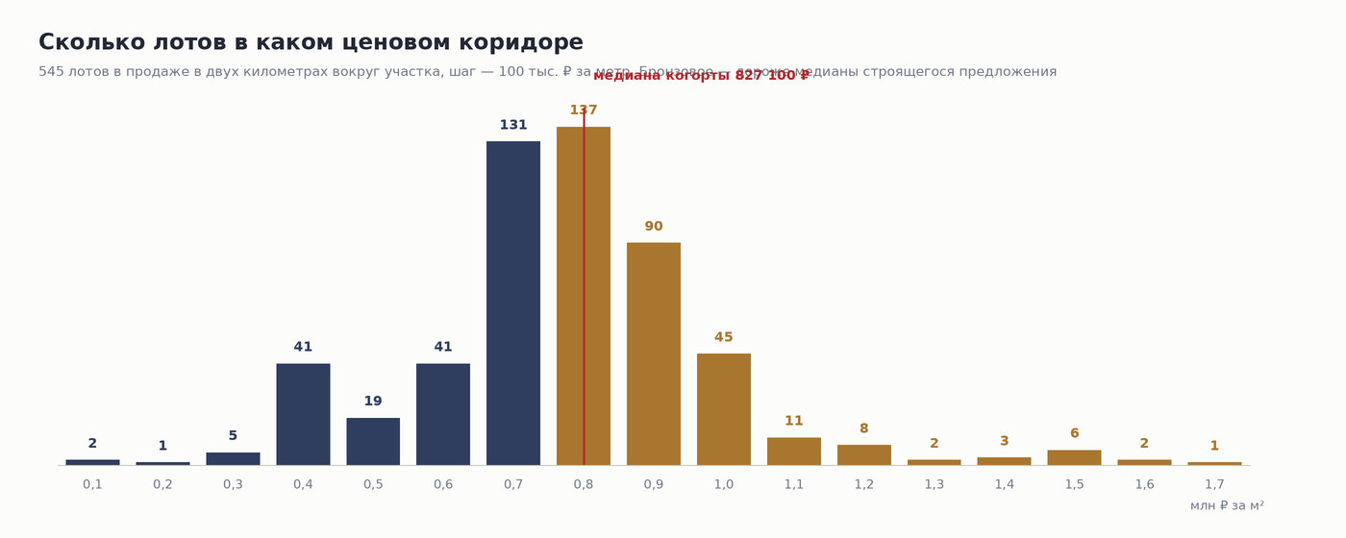
Каждый столбец — число лотов в своём ценовом коридоре.

Ориентиры рынка
Показатель | Значение | Комментарий
Медиана метра в стройке вокруг | 856 520 ₽/м² | выдача Циан, срез 22.09.2026
Медиана метра на вторичке вокруг | 731 230 ₽/м² | дома 2015 года и новее
Разброс по когорте | 116 000 – 1 748 000 ₽/м² | 545 лотов
Средневзвешенная цена, премиум Москвы | 1 600 000 ₽/м² | данные NF Group, I кв. 2026
Средневзвешенная цена, элитный сегмент | 2 270 000 ₽/м² | данные NF Group, I кв. 2026
Средняя квартира в проекте | ≈ 74 м² | 1,4 млн м² на 19 тысяч квартир

— Две трети предложения стоят между 0,7 и 1,0 млн ₽ за метр. 358 лотов из 545 в трёх соседних коридорах. Это и есть рабочий диапазон локации: выше и ниже него рынок тонкий.
— Ниже 0,5 млн ₽ за метр продаётся 68 лотов. Весь этот объём — дома 1960-х и небольшие квартиры в них. Новостроек в этом коридоре в локации нет.
— Дороже 1,2 млн ₽ за метр — 22 лота из 545. Это верхние этажи «Прайм Парка» и «Славы». Премиальный метр в локации существует, но его мало, и он не формирует рынок.
— Премиум-класс Москвы идёт вдвое дороже локации. 1,6 млн ₽ за метр против 856 520 ₽ в стройке вокруг участка. Беговой — это бизнес-класс с видом на премиальный сегмент, но не он сам.
— Форма распределения говорит о зрелом рынке. Один выраженный пик и короткие хвосты: локация давно сложилась, и резких ценовых разрывов между домами в ней нет.

Цены по Москве — данные NF Group за I квартал 2026 года, цены по локации — выдача Циан на 22 сентября 2026 года.
Во что обойдётся квартира
Прайса у проекта нет, поэтому бюджет считается по цене локации: 856 520 ₽ за метр — медиана строящегося предложения вокруг участка. Отделка бизнес-класса в Москве стоит 150–250 тыс. ₽ за метр, в таблице взята середина вилки.
Площадь, м² | Покупка, млн ₽ | Отделка, млн ₽ | Итого, млн ₽
35 | 30,0 | 7,0 | 37,0
45 | 38,5 | 9,0 | 47,5
60 | 51,4 | 12,0 | 63,4
74 | 63,4 | 14,8 | 78,2
100 | 85,7 | 20,0 | 105,7
140 | 119,9 | 28,0 | 147,9

Отделка добавляет к бюджету 23 %: при метре 856 520 ₽ и отделке 200 000 ₽ полная стоимость метра получается около 1,06 млн ₽.

— Средняя квартира проекта в 74 м² по ценам локации стоит 78,2 млн ₽ с отделкой. Без отделки — около 63,4 млн ₽. Это ориентир, а не цена проекта: прайс первых корпусов может выйти и выше, и ниже.
— Стартовый формат — 35 м². По ценам локации это 30,0 млн ₽ покупки и 7,0 млн отделки. Студии и однокомнатные такого размера в окрестных новостройках сейчас продаются в «Прайм Парке» и «Славе».
— Лоты без отделки — норма для локации. В «Славе» все лоты заявлены без отделки; в «МИГе» карточки проекта тоже обещают продажу без отделки. Полный бюджет входа всегда выше цены в прайсе.

Что даёт тот же бюджет сегодня
Бюджет | В стройке | Цена, млн ₽ | В готовом доме | Цена, млн ₽
30,0 млн ₽ | Прайм Парк, 36 м² | 29,6 | Мишина, 65 м² | 30,0
45,0 млн ₽ | С5, 68 м² | 45,0 | ВТБ Арена парк, 52 м² | 45,0
60,0 млн ₽ | С5, 74 м² | 60,2 | ВТБ Арена парк, 93 м² | 60,0
80,0 млн ₽ | С5, 94 м² | 80,0 | ВТБ Арена парк, 120 м² | 80,0

Для каждого бюджета взят ближайший по цене лот среди строящихся и среди готовых домов когорты. В готовом доме за те же деньги покупатель получает на 20–40 % больше площади, но в доме, который уже стоит.

— Тридцать миллионов — это вход в локацию. В стройке за эти деньги берут 36 м² в «Прайм Парке», в готовом доме — 65 м² в панельном доме 1960-х на Мишина. Выбор между новым и просторным здесь встаёт уже на стартовом бюджете.
— Восемьдесят миллионов дают 94 м² в стройке и 120 м² в готовом доме. Разница в 26 м² — это и есть цена ожидания ключей и нового дома, выраженная в площади.
— Отделка стоит примерно годового роста цены. 200 тыс. ₽ за метр — это 23 % бюджета покупки. Для квартиры в 74 м² ремонт обойдётся в 14,8 млн ₽ сверх цены в прайсе.
— Ориентир считается по стройке, а не по вторичке. Строящийся метр в локации дороже готового на 10 %: покупатель будущей квартиры в «МИГе» будет сравнивать себя именно с «С5» и «Прайм Парком», а не с домами 1960-х.
Открытые вопросы
Что в открытых источниках расходится или не раскрыто. Проверять эти пункты нужно по проектной декларации и договору КРТ.
Параметр | Документы и профильные СМИ | Карточки брокеров
Площадь территории | 63,55 га — договор КРТ | «более 64 га» — карточки
Объём застройки | 2,3 млн м² — Стройкомплекс | «свыше 2,5 млн м²» — карточки
Жильё в объёме | 1,4 млн м² — «Мос. перспектива» | 1 млн м² — карточки
Квартир | в документах КРТ не названо | ≈ 19 000 — карточки
Этажность | в документах КРТ не названа | до 50 этажей — карточки
Адрес проекта | Ленинградский проспект, 33 | 1-й Боткинский проезд, вл. 7
Цены | не опубликованы | лист ожидания, «уточняйте»

Там, где источники расходятся, в справке стоит цифра из документов о КРТ и публикаций Стройкомплекса — она ближе к первоисточнику.

— Объём застройки источники называют по-разному — «Московская перспектива» и Стройкомплекс пишут о 2,3 млн м², брокерские карточки — о «более 2,5 млн м²». Жильё оценивается в 1 или 1,4 млн м² в зависимости от источника — разница в 40 %.
— Числа по квартирам и этажности — брокерские — 19 тысяч квартир и башни до 50 этажей приводят карточки проектов. В официальных сообщениях о КРТ этих цифр нет; проектной декларации по первым корпусам в открытом доступе тоже нет.
— Цены не объявлены — на 22 сентября 2026 года прайса нет ни на сайте проекта, ни у брокеров: карточки собирают лист ожидания и обещают цены после старта продаж. Все ценовые ориентиры справки — это рынок локации, а не проект.
— Границы очередей и сроки корпусов не раскрыты — известен только срок договора КРТ — 26 лет. Как территория делится на очереди и когда сдаётся первая, в открытых источниках не сказано.
— Состав и сроки социальных объектов не детализированы — школы, детские сады, поликлиника и ФОК заявлены, но количество мест и привязка к очередям строительства не опубликованы.
— Транспортная схема территории обсуждается — проезд через бывшую заводскую площадку между Ленинградским проспектом и улицей Сухого фигурирует в публикациях как планируемый; официального подтверждения схемы в открытых источниках нет.

Что проверить перед покупкой
— Проектную декларацию первой очереди в ЕИСЖС. Число квартир и этажность конкретных корпусов, сроки ввода, состав общего имущества, паркинг. Пока её нет, все параметры проекта — маркетинговые.
— Очередность стройки и что будет за окном. Территория застраивается 26 лет: важно понимать, какие корпуса и в каком порядке встанут рядом с выбранным домом и когда закончится стройка в его секторе.
— График ввода социальных объектов. Школы, детские сады и поликлиника привязаны к очередям; первым жильцам может достаться район без своей социальной инфраструктуры.
— Транспортную схему территории. Планируемый проезд между Ленинградским проспектом и улицей Сухого обсуждается публично; его трассировка влияет на тишину во дворах.
Выводы
— 63,55 гектара внутри ТТК с тремя станциями метро по краям — редкий актив. Территория размером в восьмую часть Бегового района, 500 метров до «Динамо», 770 до «Петровского парка» и 801 до «ЦСКА». Такой площадки в этой части Москвы больше нет.
— Цен у проекта нет, и это главный пробел справки. Старт продаж заявлен на III–IV квартал 2026 года, но на 22 сентября карточки собирают лист ожидания. Любые ценовые ориентиры до публикации прайса — это цена локации, а не проекта.
— Локация оценивает строящийся метр в 856 520 ₽. Коридор медиан по когорте — от 419 463 до 1 005 109 ₽ за метр, основная масса предложения собрана между 0,7 и 1,0 млн. Прайсу первых корпусов придётся встраиваться в этот коридор.
— 19 000 квартир — это тридцать нынешних когорт. Сейчас в двух километрах вокруг продаётся 545 лотов. Проект за свою жизнь выведет на рынок в тридцать с лишним раз больше — и это главный долгосрочный риск для цены вторички в локации.
— Экономика участка публична только в двух точках. 1,0 млрд ₽ за лот на торгах и оценка инвестиций в 300 млрд ₽ — это 706 ₽ и 214 000 ₽ на метр жилья соответственно. Земля в проектах КРТ стоит доли процента от цены метра; всё остальное — стройка и обязательства перед городом.
— Покупатель первых корпусов платит за будущее, а живёт на стройке. Договор КРТ заключён на 26 лет, парк и бульвар появятся вместе с центральными очередями. Готовая среда — это вторая половина горизонта проекта.
— Ближайший конкурент по формату — «С5» и строящиеся корпуса «Прайм Парка». 847 320 и 852 771 ₽ за метр, те же расстояния до метро, тот же Ленинградский проспект. Именно с ними будут сравнивать прайс «МИГа» в первый день продаж.

Источники
— Параметры КРТ, объёмы застройки и благоустройства — Стройкомплекс Москвы — https://stroi.mos.ru/news/tierritoriiu-byvshiegho-zavoda-mig-blaghoustroiat-v-ramkakh-proiekta-krt
— Мастер-план бюро «Камень», 2,3 млн м² и 1,4 млн м² жилья — «Московская перспектива» — https://mperspektiva.ru/topics/na-meste-zavoda-mig-postroyat-2-3-mln-kv-m-nedvizhimosti/
— Торги по КРТ, победитель ООО «Энимерози», стартовая цена лота — ИРН — https://www.irn.ru/news/154814-capital-group-zastroit-territoriyu-byvshego-zavoda.html
— Реквизиты и дата регистрации ООО СЗ «Энимерози» — https://www.rusprofile.ru/id/1237700471876
— Класс, число квартир, этажность, площади и статус продаж — брокерские карточки проекта — https://mskpremium.ru/mig
— Capital Group: год основания, портфель, ключевые объекты — карточка застройщика — https://www.novostroy-m.ru/kompanii/capital_group
— Площадь, население и плотность Бегового района — Википедия, оценка на 2025 год — https://ru.wikipedia.org/wiki/Беговой
— Предложение вокруг участка — Циан, срез 22.09.2026: пешая доступность от «Динамо» и новостройки Бегового района — https://www.cian.ru/
— Координаты участка, метро и городских объектов — OpenStreetMap. Картографическая основа — Яндекс Карты — https://yandex.ru/maps/
Справка составлена 22 сентября 2026 года по открытым источникам. Поквартирного прайса и проектной декларации у проекта на эту дату нет; все ценовые ориентиры — это рынок локации, они оценочные и офертой не являются.

